

STROMY

Název školy: Základní škola a Mateřská škola Kokory
Číslo projektu: CZ.1.07/1.4.00/21.2149
Autor: Mgr. Michaela Pokorná
Datum: 10. 9. 2012
Název: VY_32_INOVACE_20_PRV_Stromy
Téma: Stromy
Anotace: Pracovní list z prvouky na procvičení a upevnění učiva o stromech. Jsou použity textové a obrázkové materiály, doplňovací cvičení, pracovní list může být použit jako samostatná či skupinová práce.
Věková skupina: 2. ročník
Vzdělávací oblast: Člověk a jeho svět
Vzdělávací obor: Prvouka
Přílohy: řešení, návod k práci, zdroj materiálů

- Najdi v osmisměrce 16 názvů stromů a napiš je na linku
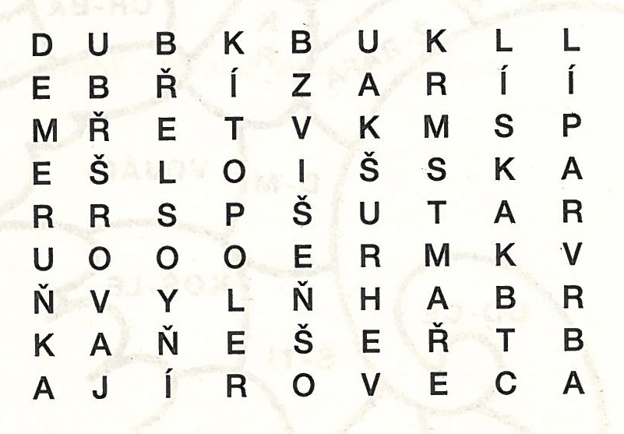
…………………………………………………………………………………………………………………………………………………
- Rozděl stromy z prvního cvičení na listnaté, jehličnaté a ovocné
LISTNATÉ | JEHLIČNATÉ | OVOCNÉ

- Napiš název stromu
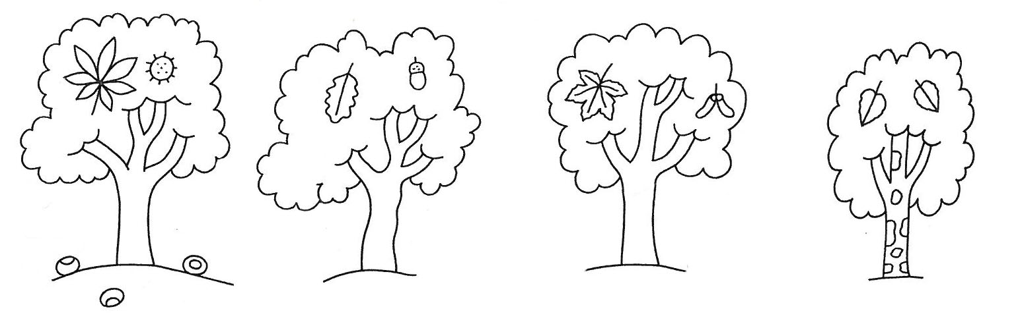
……………………………. …………………………….. ……………………………. ………………………..

- Popiš části stromu
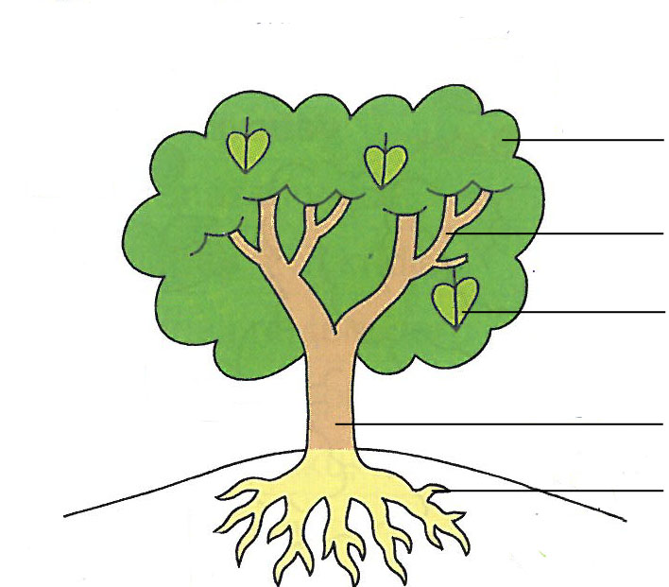

- Podle popisu poznej, o který strom se jedná
Je to opadavý listnatý strom. Řadí se mezi léčivky a sbíráme z něj listy. Má semena s křidélky, která roznáší vítr. Jeho hlavní znak je nápadná bílá kůra. Je to…………………………………..

ŘEŠENÍ
- Najdi v osmisměrce 16 názvů stromů a napiš je na linku
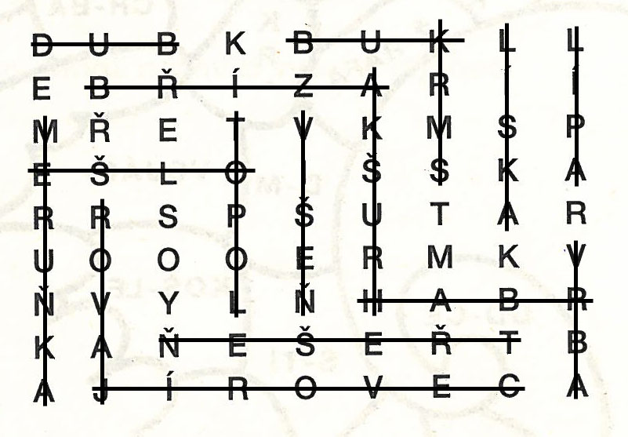
dub, bříza, buk, líska, lípa, javor, jírovec, habr, topol, olše, vrba, smrk, třešeň, meruňka, višeň, hruška

- Rozděl stromy z prvního cvičení na listnaté, jehličnaté a ovocné
LISTNATÉ | JEHLIČNATÉ | OVOCNÉ
dub | smrk | třešeň
bříza |  | meruňka
buk |  | višeň
líska |  | hruška
lípa
javor
jírovec
habr
topol
olše
vrba

- Napiš název stromu
kaštan dub javor bříza

- Popiš části stromu

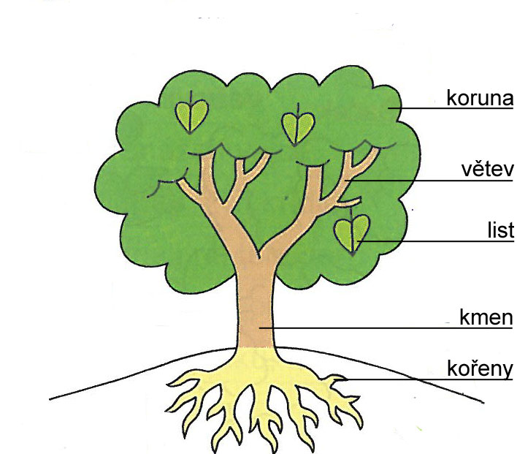

- Podle popisu poznej, o který strom se jedná
Je to opadavý listnatý strom. Řadí se mezi léčivky a sbíráme z něj listy. Má semena s křidélky, která roznáší vítr. Jeho hlavní znak je nápadná bílá kůra. Je to BŘÍZA.

Návod k práci: V pracovním listě je použito pět cvičení. V prvním cvičení děti hledají v osmisměrce 16 stromů a ve druhém cvičení tyto stromy rozdělují do tabulky dle zadání. Ve třetím cvičení podle obrázku napíší název stromu, ve cvičení čtvrtém popisují části stromu a v pátém cvičení podle popisu napíší správný název stromu.
Zdroj materiálů:
- Vlastní archív autora
- NOVÁKOVÁ, Iva. Poradím si s prvoukou: chci vědět všechno o našem světě. 1. vyd. Praha: Pierot, 2010, 88 s. Poradím si. ISBN 978-80-7353-197-3.
- PAVLOVÁ, Jana. Barevná čeština pro druháky. 1. vyd. Praha: SPN - pedagogické nakladatelství, 1996, 32 s. ISBN 80-859-3731-X.

